Об утверждении регламента электронной государственной услуги "Учет иностранных периодических печатных изданий, распространяемых на территории области"
Утративший силу
Постановление Кызылординского областного акимата от 30 ноября 2012 года N 650. Зарегистрировано Департаментом юстиции Кызылординской области 11 января 2013 года за N 4388. Утратило силу постановлением Кызылординского областного акимата от 30 мая 2013 года N 150
Сноска. Утратило силу постановлением Кызылординского областного акимата от 30.05.2013 N 150.
Примечание РЦПИ:
В тексте сохранена авторская орфография и пунктуация.
В соответствии с Законом Республики Казахстан от 23 июля 1999 года "О средствах массовой информации", Законом Республики Казахстан от 27 ноября 2000 года "Об административных процедурах" и Законом Республики Казахстан от 11 января 2007 года "Об информатизации" акимат Кызылординской области ПОСТАНОВЛЯЕТ:
1. Утвердить прилагаемый регламент электронной государственной услуги "Учет иностранных периодических печатных изданий, распространяемых на территории области".
2. Контроль за исполнением настоящего постановления возложить на первого заместителя акима Кызылординской области Нуртаева Р.
3. Настоящее постановление вводится в действие по истечении десяти календарных дней после дня первого официального опубликования.
Аким Кызылординской области Б. Куандыков
"СОГЛАСОВАНО"
Министр транспорта и коммуникаций
Республики Казахстан
_____________ Жумагалиев А.К.
"___" _____________ 2012 года
Утвержден
постановлением акимата Кызылординской области
от "30" ноября 2012 года N 650
Регламент электронной государственной услуги "Учет иностранных периодических печатных изданий, распространяемых на территории области"
1. Общие положения
1. Электронная государственная услуга "Учет иностранных периодических печатных изданий, распространяемых на территории области" (далее – услуга) оказывается государственным учреждением "Кызылординское областное управление внутренней политики" (далее – услугодатель) на безальтернативной основе через центры обслуживания населения, а также через веб-портал "электронного правительства": www.e.gov.kz при условии наличия у получателя государственной услуги электронной цифровой подписи.
В целях обеспечения доступности государственных услуг жителям отдаленных населенных пунктов допускается оказание государственных услуг через мобильные Центры.
2. Услуга оказывается на основании стандарта государственной услуги "Учет иностранных периодических печатных изданий, распространяемых на территории области, города республиканского значения, столицы", утвержденного постановлением Правительства Республики Казахстан от 30 декабря 2009 года N 2315 "Об утверждении стандартов государственных услуг в области информации и архивного дела".
3. Степень автоматизации услуги: частично автоматизированная (электронная государственная услуга, содержащая в процессе ее оказания последовательность бумажного и электронного документоборота).
4. Вид оказания услуги: транзакционная.
5. Государственная услуга оказывается бесплатно.
6. Понятия и сокращения, используемые в настоящем регламенте электронной государственной услуги "Учет иностранных периодических печатных изданий, распространяемых на территории области" (далее - регламент):
1) информационная система - система, предназначенная для хранения, обработки, поиска, распространения, передачи и предоставления информации с применением аппаратно-программного комплекса (далее - ИС);
2) бизнес-идентификационный номер - уникальный номер, формируемый для юридического лица (филиала и представительства) и индивидуального предпринимателя, осуществляющего деятельность в виде совместного предпринимательства (далее – БИН);
3) ИС МИО - информационная система местных исполнительных органов;
4) индивидуальный идентификационный номер - уникальный номер, формируемый для физического лица, в том числе индивидуального предпринимателя, осуществляющего деятельность в виде личного предпринимательства (далее - ИИН);
5) получатель государственной услуги – физическое и юридическое лицо (далее - получатель);
6) пользователь – субъект, обращающийся к информационной системе за получением необходимых ему электронных информационных ресурсов и пользующийся ими;
7) транзакционная услуга - услуга по предоставлению пользователям электронных информационных ресурсов, требующая взаимного обмена информацией с применением электронной цифровой подписи;
8) ИС НУЦ - информационная система национального удостоверяющего центра Республики Казахстан;
9) центры обслуживания населения - филиал Республиканского государственного предприятия "Центр обслуживания населения" по Кызылординской области, его отделы и отделения (далее - Центр);
10) информационная система центров обслуживания населения Республики Казахстан (далее – ИС ЦОН) – информационная система, предназначенная для автоматизации процесса предоставления услуг населению (физическим и юридическим лицам) через центры обслуживания населения Республики Казахстан, а также соответствующими министерствами и ведомствами;
11) веб-портал "электронного правительства" - информационная система, представляющая собой единое окно доступа ко всей консолидированной правительственной информации, включая нормативную правовую базу, и к электронным государственным услугам (далее - ПЭП);
12) РШЭП - региональный шлюз "электронного правительства";
13) шлюз "электронного правительства" - информационная система, предназначенная для интеграции информационных систем "электронного правительства" в рамках реализации электронных услуг (далее - ШЭП);
14) электронные государственные услуги - государственные услуги, оказываемые в электронной форме с применением информационных технологий;
15) электронный документ - документ, в котором информация представлена в электронно-цифровой форме и удостоверена посредством электронной цифровой подписи;
16) электронная цифровая подпись - набор электронных цифровых символов, созданный средствами электронной цифровой подписи и подтверждающий достоверность электронного документа, его принадлежность и неизменность содержания (далее - ЭЦП).
2. Порядок деятельности услугодателя по оказанию электронной государственной услуги
7. Пошаговые действия и решения услугодателя при оказании услуги через Центр приведены в диаграмме функционального взаимодействия (рисунок 1) согласно приложению 2 к настоящему Регламенту:
1) процесс 1 - процесс авторизации работника Центра в ИС ЦОН для оказания услуги;
2) условие 1 - проверка в ИС ЦОН подлинности данных о зарегистрированном работнике Центра через логин и пароль, либо ЭЦП;
3) процесс 2 - формирование сообщения об отказе в авторизации в ИС ЦОН в связи с имеющимися нарушениями в данных работника Центра;
4) процесс 3 - выбор работником Центра услуги, указанной в настоящем Регламенте, вывод на экран формы запроса для оказания услуги и заполнение формы (ввод данных) с учетом ее структуры и форматных требований;
5) процесс 4 - подписание посредством ЭЦП работника Центра заполненной формы (введенных данных) запроса на оказание услуги;
6) условие 2 – проверка соответствия идентификационных данных (между ИИН, указанным в запросе, и ИИН, указанным в регистрационном свидетельстве ЭЦП), срока действия регистрационного свидетельства ЭЦП и отсутствия в списке отозванных (аннулированных) регистрационных свидетельств в ИС ЦОН;
7) процесс 5 - формирование сообщения об отказе в запрашиваемой услуге в связи с неподтверждением подлинности ЭЦП работника Центра;
8) процесс 6 – направление подписанного ЭЦП получателя электронного документа (запроса получателя) через РШЭП в ИС МИО и обработка услуги сотрудником услугодателя;
9) процесс 7 – формирование сотрудником услугодателя результата оказания услуги (справка об учете иностранных периодических печатных изданий, распространяемых на территории области), либо мотивированный ответ об отказе в предоставлении услуги. Электронный документ формируется с использованием ЭЦП сотрудника услугодателя и передается в ИС ЦОН;
10) процесс 8 – выдача выходного документа работником Центра нарочно или посредством отправки на электронную почту получателя.
8. Пошаговые действия и решения услугодателя при оказании услуги через ПЭП приведены в диаграмме функционального взаимодействия (рисунок 2) согласно приложению 2 настоящего Регламента:
1) получатель осуществляет регистрацию на ПЭП с помощью ИИН/БИН и пароля (осуществляется для незарегистрированных получателей на ПЭП);
2) процесс 1 – ввод получателем ИИН/БИН и пароля (процесс авторизации) на ПЭП для получения услуги;
3) условие 1 – проверка на ПЭП подлинности данных о зарегистрированном получателе через ИИН/БИН и пароль;
4) процесс 2 – формирование ПЭП сообщения об отказе в авторизации в связи с имеющимися нарушениями в данных получателя;
5) процесс 3 – выбор получателем услуги, указанной в настоящем Регламенте, вывод на экран формы запроса для оказания услуги и заполнение получателем формы (ввод данных) с учетом ее структуры и форматных требований, прикреплением к форме запроса необходимых документов в электронном виде;
6) процесс 4 - запрос идентификационных данных и данных о сроке действия регистрационного свидетельства ЭЦП получателя в ИС НУЦ;
7) условие 2 – проверка соответствия идентификационных данных (между ИИН/БИН, указанным в запросе и ИИН/БИН, указанным в регистрационном свидетельстве ЭЦП), срока действия регистрационного свидетельства ЭЦП и отсутствия в списке отозванных (аннулированных) регистрационных свидетельств на ПЭП;
8) процесс 5 – формирование сообщения об отказе в запрашиваемой услуге, в связи с не подтверждением подлинности ЭЦП получателя;
9) процесс 6 – направление подписанного ЭЦП получателем электронного документа (запроса получателя) через РШЭП в ИС МИО и обработка услуги сотрудником услугодателя;
10) процесс 7 – формирование сотрудником услугодателя результата оказания услуги (справка об учете иностранных периодических печатных изданий, распространяемых на территории области), либо мотивированный ответ об отказе в предоставлении услуги. Электронный документ формируется с использованием ЭЦП сотрудника услугодателя и передается в личный кабинет на ПЭП;
11) процесс 8 – выдача сотрудником услугодателя нарочно или посредством отправки на электронную почту получателя результата услуги.
9. Способ проверки получателем статуса исполнения запроса по услуге: на портале "электронного правительства" в разделе "История получения услуг", а также при обращении в Центр или к услугодателю.
10. Номер контактного телефона для получения информации об услуге, также в случае необходимости оценки (в том числе обжалования) их качества: 8 (7242) 271083, call-центра: (1414).
3. Описание порядка взаимодействия в процессе оказания электронной государственной услуги
11. Перечень структурных подразделений государственных органов, государственных учреждений или иных организаций (структурно-функциональные единицы - далее СФЕ), которые участвуют в процессе оказания услуги:
1) сотрудник услугодателя;
2) работник Центра.
12. При обращении через центр получателю государственной услуги выдается расписка о приеме соответствующих документов с указанием:
1) номера и даты приема запроса;
2) вида запрашиваемой государственной услуги;
3) количества и названий приложенных документов;
4) даты (времени) и места выдачи документов;
5) фамилии, имени, отчества работника центра, принявшего заявление на оформление документов;
6) фамилии, имени, отчества получателя государственной услуги, фамилии, имени, отчества уполномоченного представителя, и их контактных телефонов.
При обращении через портал получателю государственной услуги в личный кабинет на портале направляется уведомление-отчет о принятии запроса для предоставления государственной услуги с указанием даты и времени получения получателем государственной услуги результата государственной услуги.
13. Описание последовательности действий СФЕ (процедур, функций, операций) приведены в приложении 1 к настоящему Регламенту с указанием срока выполнения каждого действия.
14. Диаграмма функционального взаимодействия (рисунки 1, 2) приведена в приложении 2 к настоящему Регламенту и отражают взаимосвязь между логической последовательностью действий (в процессе оказания услуги) СФЕ в соответствии с их описаниями.
15. В приложении 3 к настоящему Регламенту представлена экранная форма заявления на услугу, предоставляемую получателю в случае получения услуги через ПЭП.
16. Формы, шаблоны бланков в соответствии с которыми должен быть представлен результат оказания электронной государственной услуги, в том числе с указанием правил форматно-логического контроля, включая формы уведомлений, писем и напоминаний указаны в приложении 4 к настоящему Регламенту.
17. Результаты оказания услуги получателям измеряются показателями качества и доступности в соответствии с приложением 5 к настоящему Регламенту.
18. Требования, предъявляемые к процессу оказания электронной государственной услуги получателям:
1) обеспечение сохранности, защиты и конфиденциальности информации, содержащейся в документах получателя;
2) иные требования, необходимые для защиты прав получателя.
19. Технические условия оказания услуги:
1) выход в Интернет;
2) наличие ИИН/БИН у лица, которому оказывается услуга;
3) авторизация с ПЭП;
4) наличие ЭЦП получателя.
Приложение 1
к регламенту электронной государственной услуги
"Учет иностранных периодических печатных изданий,
распространяемых на территории области"
Описание последовательности действий СФЕ (процедур, функций, операций)
Таблица 1. Описание действий через Центр
1) Действия основного процесса (хода, потока работ)
1. | N действия (хода, потока работ) | 1 | 2 | 3 | 4 | 5
2. | Наименование СФЕ, ИС | Центр | ИС ЦОН | РШЭП | ИС МИО | Услугодатель
3. | Наименование действий (процесса, процедуры, операции) и их описание | Проверка подлинности заявления и документов, ввод данных в ИС ЦОН | Авторизация работника Центра в системе и заполнение формы запроса на оказание услуги | Маршрутизация запроса из ИС ЦОН в ИС МИО | Присвоение номера заявлению, отправка на исполнение | Проверка документов; принятие заявления на исполнение
4. | Форма завершения (данные, документ, организационно-распорядительное решение) | Прием заявления и документов на получение услуги | Регистрация запроса в системе с присвоением номера заявлению | Маршрутизация запроса | Отображение заявления в статусе "поступившие" из Центра в ИС МИО | Принятие запроса на исполнение
5. | Срок исполнения | Не более 10 минут | Не более 1 минуты | Не более 1 минуты | Не более 1 минуты | Не более 5 минут
6. | Номер следующего действия | 2 | 3 | 4 | 5 | 6
2) Действия основного процесса (хода, потока работ)
1. | N действий (хода, потока работ) | 6 | 7 | 8 | 9 | 10
2. | Наименование СФЕ, ИС | Услугодатель | ИС МИО | РШЭП | ИС ЦОН | Центр
3. | Наименование действий (процесса, процедуры, операции) и их описание | Исполнение запроса; формирование ответа с выдачей справки об учете иностранных периодических | Формирование выходного документа | Маршрутизация уведомления о смене статуса запроса в ИС ЦОН | Отображение статуса "исполнения"
 |  | печатных изданий, либо мотивированного ответа об отказе в предоставлении услуги; принятие решения |  |  |  | -
4. | Форма завершения (данные, документ, организационно-распорядительное решение) | Формирование справки, либо обоснованного отказа | Формирование выходного документа в системе | Маршрутизация запроса | Отображение статусов "исполнения" | -
5. | Срок исполнения | 10 рабочих дней | Не более 1 минуты | Не более 1 минуты | Не более 1 минуты | Не более 10 минут
6. | Номер следующего действия | 7 | 8 | 9 | 10 | 11
3) Действия основного процесса (хода, потока работ)
1. | N действия (хода, потока работ) | 11 | 12 | 13 | 14 | 15
2. | Наименование СФЕ, ИС | Услугодатель | ИС МИО | РШЭП | ИС ЦОН | Центр
3. | Наименование действий (процесса, процедуры, операции) и их описание | Создание выходного документа | Подписание выходного документа ЭЦП сотрудника услугодателя. Формирование уведомления о смене статуса оказания услуги в ИС ЦОН | Маршрутизация уведомления о смене статуса в ИС ЦОН | Отображение уведомления о завершении оказания услуги | Выдача работником Центра нарочно или посредством отправки на электронную почту получателя результата услуги
4. | Форма завершения (данные, документ, организационно-распорядительное решение) | Передача подписанного выходного документа в Центр | Передача уведомления с выходным документом | Маршрутизация | Отображение статуса завершения исполнения | Выдача результата оказания услуги
5. | Срок Исполнения | Не более 5 минут | Не более 1 минуты | Не более 1 минуты | Не более 1 минуты | Не более 10 минут
6. | Номер следующего действия | 12 | 13 | 14 | 15 | -
Таблица 2. Описание действий через ПЭП
1) Действия основного процесса (хода, потока работ)
1. | N действия (хода, потока работ) | 1 | 2 | 3 | 4 | 5
2. | Наименование СФЕ, ИС | ПЭП | РШЭП | ИС МИО | ИС ЦОН | Услугодатель
3. | Наименование действий (процесса, процедуры, операции) и их описание | Авторизация получателя на ПЭП, заполнение формы запроса. Проверка корректности введенных данных для получения услуги | Маршрутизация запроса в ИС МИО и уведомления в ИС ЦОН (в случае корректности введенных данных) | Присвоение номера заявлению и отображение в статусе "поступившие" (в случае корректности введенных данных) | Отображение статуса "поступившие" в ПЭП в ИС ЦОН (в случае корректности введенных данных) | Принятие заявления на исполнение (в случае корректности введенных данных)
4. | Форма завершения (данные, документ, организационно-распорядительное решение) | Отображение уведомления об успешном формировании запроса или уведомление об отказе в запрашиваемой услуге | Маршрутизация запроса (в случае корректности введенных данных) | Отправка уведомления на ПЭП (в случае корректности введенных данных) | Отображение статуса (в случае корректности введенных данных) | Принятие на исполнение (в случае корректности введенных данных)
5. | Срок исполнения | Не более 1 минуты | Не более 1 минуты | Не более 1 минуты | Не более 1 минуты | Не более 5 минут
6. | Номер следующего действия | 2 | 3 | 4 | 5 | 6
2) Действия основного процесса (хода, потока работ)
1. | N действия (хода, потока работ) | 6 | 7 | 8 | 9 | 10
2. | Наименование СФЕ, ИС | Услугодатель | ИС МИО | РШЭП | ПЭП | ИС ЦОН
3. | Наименование действий (процесса, процедуры, операции) и их описание | Исполнение запроса; формирование ответа с выдачей справки об учете иностранных периодических печатных изданий, либо мотивированного ответа об отказе в предоставлении услуги;  принятие решения | Формирование выходного документа | Маршрутизация с уведомлением о смене статуса "в работе" на ПЭП и ИС ЦОН | Отображение уведомления "в работе" | Отображение уведомления и статуса
4. | Форма завершения (данные, документ, организационно-распорядительное решение) | Формирование справки, либо обоснованного отказа | Формирование выходного документа в системе | Маршрутизация | Отображение статуса | Отображение статуса
5. | Срок исполнения | 10 рабочих дней | Не более 1 минуты | Не более 1 минуты | Не более 1 минуты | Не более 1 минуты
6. | Номер следующего действия | 7 | 8 | 9 | 10 | 11
3) Действия основного процесса (хода, потока работ)
1. | N действия (хода, потока работ) | 11 | 12 | 13 | 14 | 15
2. | Наименование СФЕ, ИС | Услугодатель | ИС МИО | РШЭП | ПЭП | ИС ЦОН
3. | Наименование действий (процесса, процедуры, операции) и их описание | Создание выходного документа | Подписание выходного документа ЭЦП сотрудника услугодателя. Формирование уведомления о смене статуса оказания услуги на ПЭП и ИС ЦОН | Маршрутизация уведомления о смене статуса с выводом выходного документа на ПЭП и уведомления о смене статуса в ИС ЦОН | Отображение уведомления о завершении оказания услуги с возможностью просмотра выходного документа | Отображение уведомления о завершении оказания услуги
4. | Форма завершения (данные, документ, организационно-распорядительное решение) | Подписанный выходной документ | Отправка уведомления с выходным документом на ПЭП, и смены статуса в ИС ЦОН | Маршрутизация | Отображение выходного документа | Отображение статуса "исполненные"
5. | Срок исполнения | Не более 5 минут | Не более 1 минуты | Не более 1 минуты | Не более 1 минуты | Не более 1 минуты
6. | Номер следующего действия | 12 | 13 | 14 | 15 | -
Приложение 2
к регламенту электронной государственной услуги
"Учет иностранных периодических печатных изданий,
распространяемых на территории области"
Диаграмма функционального взаимодействия при оказании частично автоматизированной услуги через ИС ЦОН
Рисунок 1.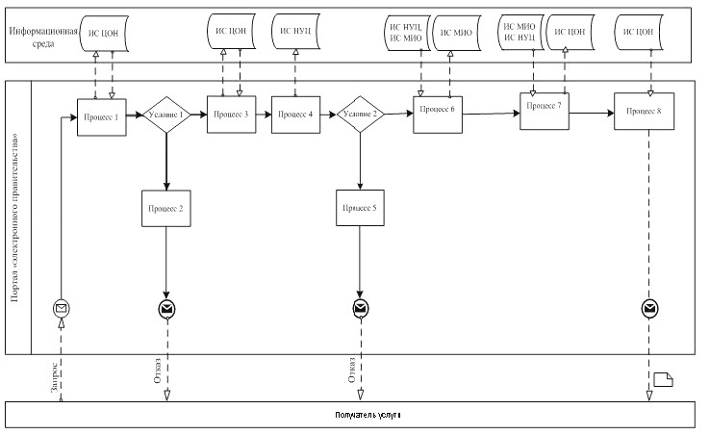

Диаграмма функционального взаимодействия при оказании частично автоматизированной услуги через ПЭП
Рисунок 2.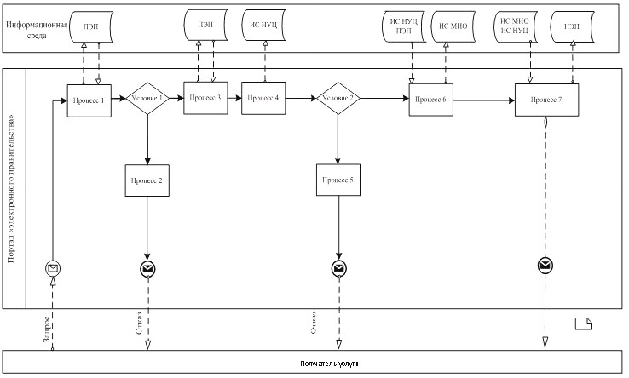
Условные обозначения
Сообщение начальное
Сообщение завершающее
Информационная система
Процесс
Условие
Поток сообщений
Поток управления
Электронный документ, предоставляемый конечному получателю
Приложение 3
к регламенту электронной государственной услуги
"Учет иностранных периодических печатных изданий,
распространяемых на территории области"
Форма заявления на электронную государственную услугу
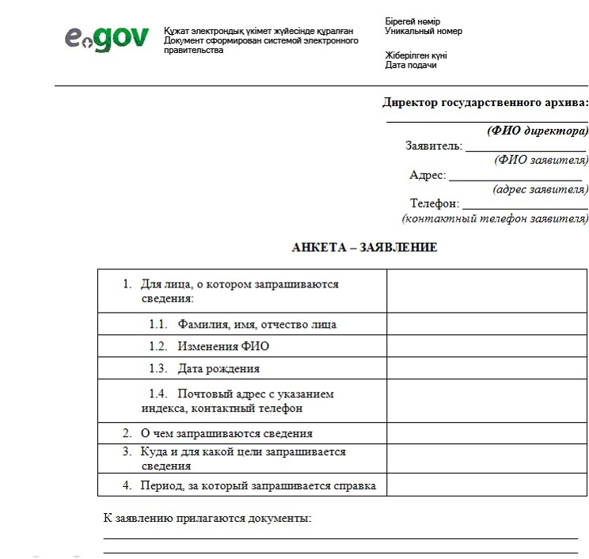
_________________________________ ________________________________
(наименование и адрес органа,
регистрирующего заявление)
Заявление
об учете иностранных периодических печатных изданий,
распространяемых в Республике Казахстан
Прошу Вас поставить на учет иностранные периодические печатные издания, распространяемые в Республике Казахстан.
Данные распространителя:
_____________________________________________________________________(наименование индивидуального предпринимателя/юридического лица с указанием организационно-правовой формы)
_____________________________________________________________________(ИИН/БИН, РНН, номер и дата выдачи регистрационного документа)
_____________________________________________________________________(место регистрации, фактический адрес, контактные телефоны, электронная почта)
N п/п | Перечень названий иностранных периодичес-ких печатных изданий | Территория распростра-нения иностранных периодических печатных изданий | Язык (языки) распростра-няемых иностранных периодических печатных изданий | Основная тематическая направлен-ность | Периодич-ность | Предполагаемое количество распространяе-мых экземпляров
1.
2.
Приложения: 1. __________________
2. __________________
подпись первого руководителя/индивидуального предпринимателя
Место печати "___"___________ 20__ г.
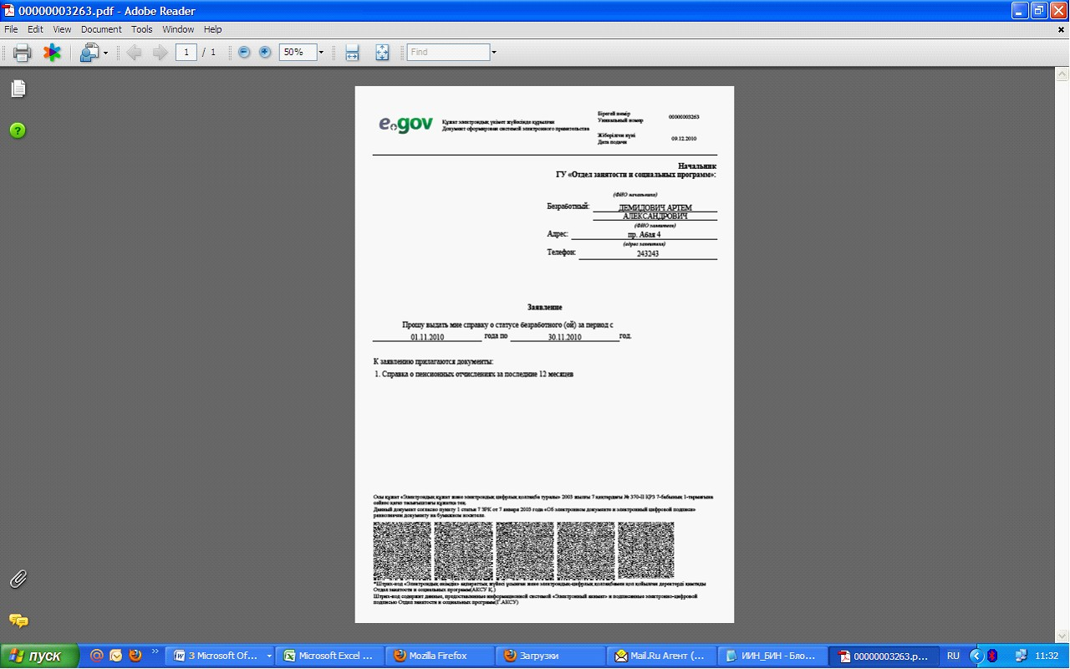
Приложение 4
к регламенту электронной государственной услуги
"Учет иностранных периодических
печатных изданий, распространяемых на территории области,
города республиканского значения, столицы"
Формы выходных документов на электронную государственную услугу
_______________________
__________________________
(наименование и адрес органа,
регистрирующего заявление)
Справка
об учете иностранных периодических печатных изданий,
распространяемых в Республике Казахстан
N _________ от "___" __________ 20__ г.
(регистрационный номер)

Настоящая справка выдана в соответствии с Законом Республики Казахстан "О средствах массовой информации" _____________________________________________________________________(наименование распространителя и его организационно-правовая форма)
и подтверждает постановку на учет иностранных периодических печатных изданий с "___" ________ 20___ года.
Полный перечень названий иностранных периодических печатных изданий:
1. ________________
2. ________________
3. ________________
4. и т.д.
Территория распространения иностранных периодических печатных изданий: _____________________________________________________________________
Данная справка действительна до "___" ________ 20___ года
Руководитель органа подпись
Место печати "___"___________ 20__ г.
Отказ об учете иностранных периодических печатных изданий
______________________________________________________
(наименование местного исполнительного органа, выдавшего справку распространителю)
Сообщаем, что:
1) не представлены все необходимые документы, предусмотренные в пункте 6 Правил осуществления учета иностранных периодических печатных изданий, распространяемых в Республике Казахстан, утвержденных постановлением Правительства Республики Казахстан от 29 июля 2002 года N 843 "Об утверждении Правил осуществления учета иностранных периодических печатных изданий, распространяемых в Республике Казахстан";
2) в заявлении указана неполная или недостоверная информация;
3) в отношении распространителя имеется решение суда, запрещающее ему занятие данным видом деятельности;
4) в отношении продукции иностранных периодических печатных изданий имеется решение суда о наложении запрета на их распространение на территории Республики Казахстан.
В связи с этим постановка на учет ____________________________ не представляется возможным. (наименование иностранных периодических печатных изданий)
Руководитель органа подпись
Приложение 5
к регламенту электронной государственной услуги
"Учет иностранных периодических печатных изданий,
распространяемых на территории области"
Форма анкеты для определения показателей электронной государственной услуги: "качество" и "доступность" ____________________________________________________
(наименование услуги)
1. Удовлетворены ли Вы качеством процесса и результатом оказания электронной государственной услуги?
1) не удовлетворен;
2) частично удовлетворен;
3) удовлетворен.
2. Удовлетворены ли Вы качеством информации о порядке оказания электронной государственной услуги?
1) не удовлетворен;
2) частично удовлетворен;
3) удовлетворен.

© 2012. РГП на ПХВ «Институт законодательства и правовой информации Республики Казахстан» Министерства юстиции Республики Казахстан

